¡Se viene el II Foro Social de Revistas Culturales Independientes!
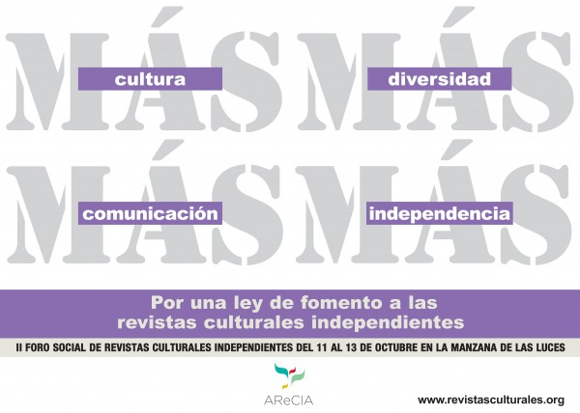

¡Los esperamos del 11 al 13 de octubre en la Manzana de las Luces!

Los medios culturales independientes gráficos y virtuales de todo el país crecimos y nos sostenemos con el apoyo de nuestros lectores. Ahora, nos organizamos para exigir que se democratice el mercado con una Ley de fomento.

¡MAS CULTURA!
¡MAS DIVERSIDAD!
¡MAS COMUNICACION!
¡MAS INDEPENDENCIA!
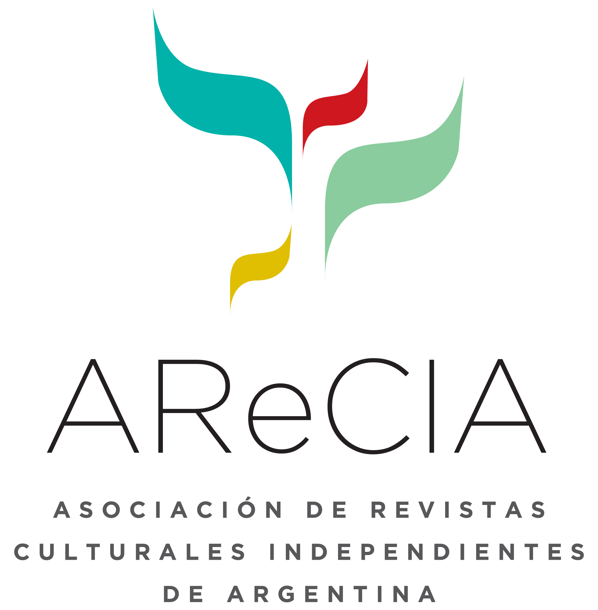

www.revistasculturales.org

Programación
Esta grilla puede sufrir modificaciones
Todas las actividades son libres y gratuitas

Viernes 11
18.30 hs.: Apertura. Performance de Laura Zapta y Big Mama Laboratorio
19 hs.: Por una ley de fomento a las revistas culturales independientes: con lxs legisladorxs Jorge Rivas y María del Carmen Bianchi y el director de Industrias Culturales, Rodolfo Hamawi.
19.30 hs.: Recital de Paloma del Cerro
Exposición de fotos de M.A.F.I.A.

Sábado 12
De 12 a 14 hs.: Ronda de Pensamiento colectivo: Cómo fortalecer nuestras publicaciones, cómo fortalecer nuestra organización. Experiencias y desafíos. Taller coordinado por las revistas Velociraptors, NaN y Koch. (Patio Mariano Moreno)
14.00 hs.: Software libre para la edición independiente. Seminario I: la experiencia cooperativa. Taller a cargo del Lic. Pablo A. Vannini, integrante de gcoop. (Salón 2)
14.30 hs: Proyección y debate del documental ¿Qué democracia?, con la presencia del director Patricio Escobar. (Sala de Representantes)
15 hs. Estrategias y prácticas para la sustentabilidad editorial. Seminario a cargo del lic. Marcelo Franco. (Salón 1)
15.30 hs: Distribución y comercialización de revistas culturales gráficas. Taller con la participación de la Sociedad de Distribuidores de Diarios y Revistas, el Sindicato de Canillitas y la distribuidora Sin Fin. (Patio Mariano Moreno)
17.30 hs: Distribución y comercialización de revistas culturales digitales. Taller coordinado por Rock.com.ar. (Salón 1)
18 hs: Proyección y debate del documental Toda esta sangre en el monte, de revista Crisis. (Sala de Representantes)
18.30 hs: Problemáticas y desafíos de la edición independiente federal. Presentación a cargo de los nodos AReCIA del interior del país. (Salón 2)
19.30 hs. Recital del grupo D.U.H.A.L.D.E. (Patio Mariano Moreno)

Domingo 13
De 12 a 15: Asamblea General de AReCIA
15 hs: Proyección de la película Los Posibles, de Santiago Mitre y Juan Onofri Barbato.
15.30 hs: Software libre para la edición independiente. Seminario II: la experiencia editorial. A cargo de Javier García Alfaro, editor de El Eslabón de Rosario. (Salón 2)
16 hs: Pando vs revista Barcelona: la judicialización de la libertad de expresión. Con la participación del especialista en Derecho Penal, dr. Pablo Jacoby y las periodistas Stella Binn de Fopea e Ingrid Beck, de Barcelona. (Patio Mariano Moreno)
16.30 hs: Espacio de Pensamiento Fotográfico. Taller coordinado por revista MU. (Salón 1)
17.30 hs: Espacio de Pensamiento Corporal y Feminismo, taller con la participación de Susana Kesselman (Revista Kiné), Claudia Acuña (revista Mu), Mariela Acevedo (revista Clítoris). (Salón 2)
18 hs: Proyección y debate del documental Ciudad del Boom, de revista Crisis. (Sala de Representantes)
18.30 hs. Performance del Grupo de Experimentación en Artes del Movimiento (IUNA). (Patio Mariano Moreno)
19 hs. Recital de Ivo Ferrer. (Patio Mariano Moreno)

